Хомогене и хетерогене смеше – тест
1. У једном од низова све наведене супстанце су смеше. Који је то низ?
Дестилована вода, дим, песак. Сирће, бистри сок, вода из чесме.
Алуминијум, вода из баре, ваздух.
2. Које супстанце од наведених јесу хомогене смеше?
уситњена креда у води сирће бистри сок кока-кола
3. Раствори су _________________ смеше.
4. На растворљивост утичу:
Светлост Температура Мешање Уситњеност
5. Растворљивост натријум-хлорида је 36g у 100g воде на 20оC. Колико се може растворити грама натријум-хлорида у 200g засићеног раствора на 20оC.
36g 72g 200g 100g
6. Која се од понуђених супстанци најбоље раствара у води?
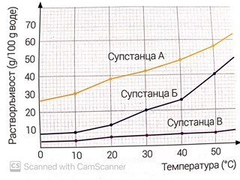
Супстанца А Супстанца B Супстанца Б
7. Која супстанца има растворљивост око 30g у 100g воде на 10оC.
Супстанца А Супстанца Б Супстанца В

